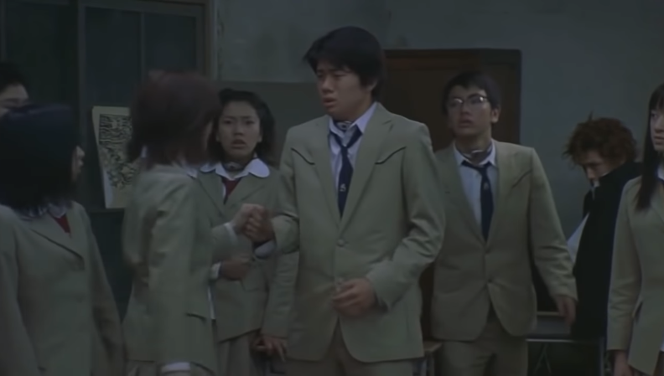
小川樱抓住山本的手，难道是想让他放心？
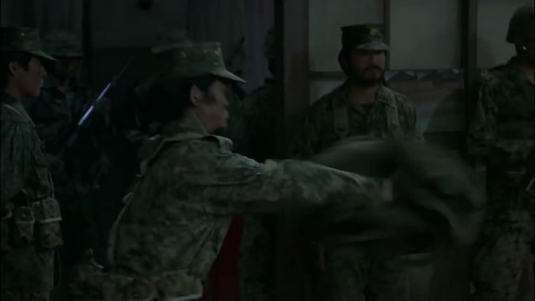
军官扔出武器包
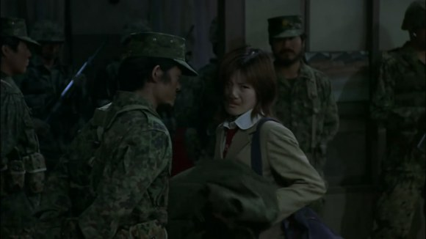
小川樱接过武器包后转过身去
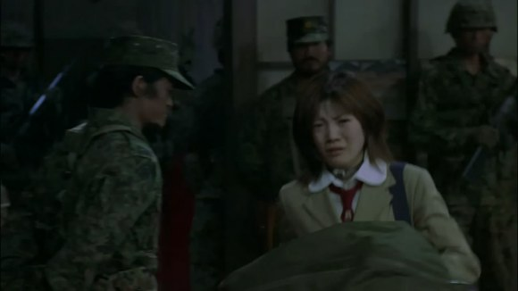
走向北野。
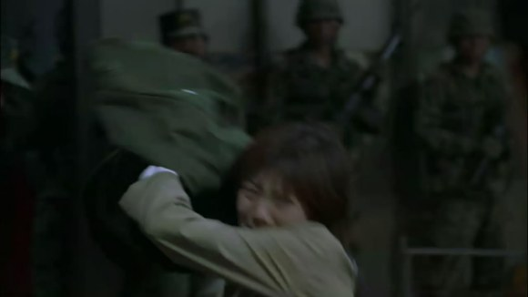
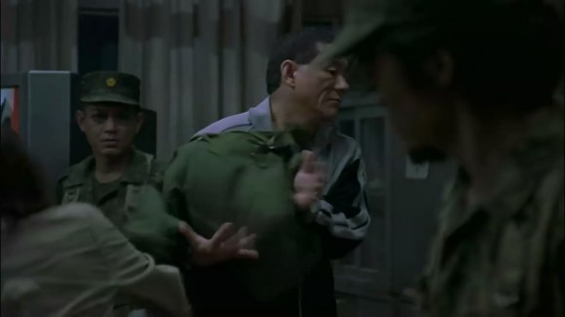
把包直接扔到了北野怀里。
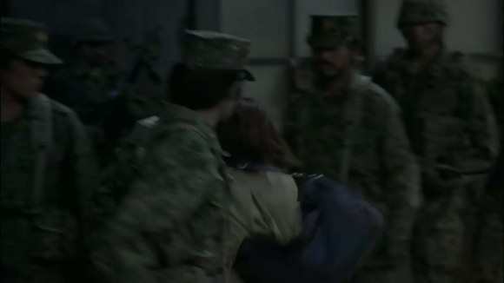
扔完加后小川樱转身就走。
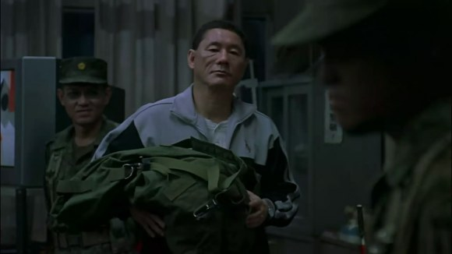
北野看了看远去的背影，后面那小眼镜貌似还有一丝笑意。
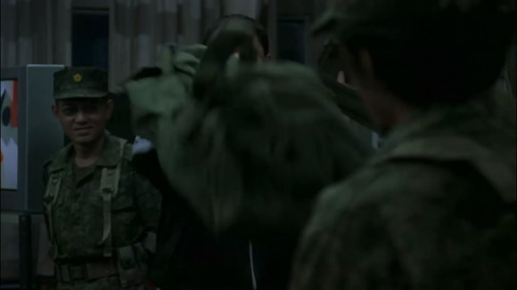
北野把包扔给前面的一个军人。
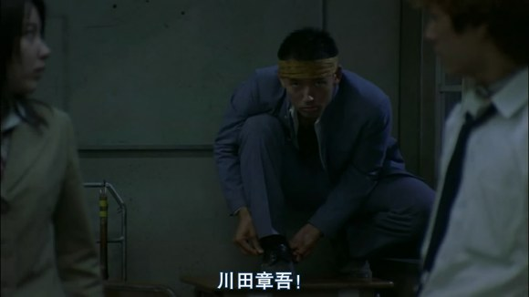
此时喊到了川田章吾，川田猛地抬起头来，同学们都在看他。
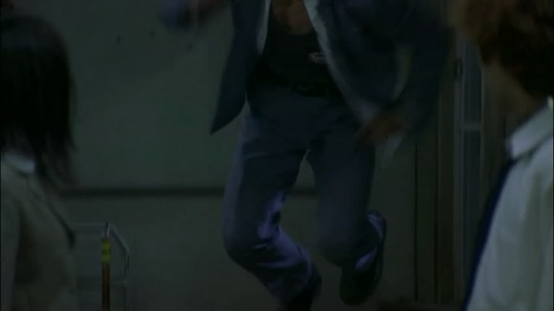
一个箭跃！
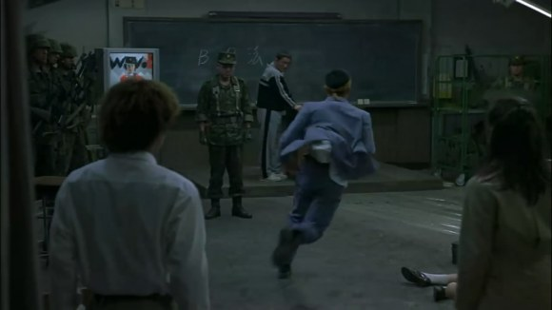
川田直接就向武器架飞奔了过去。这种种动作可以看出川田对这场游戏的态度是十分积极的
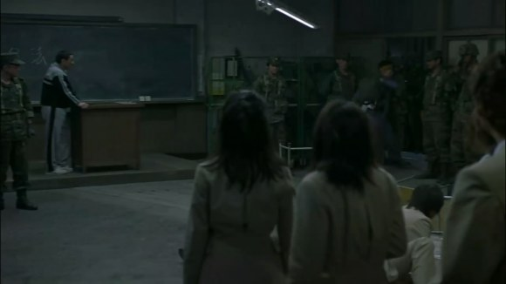
川田拿住包就往教室外面跑。
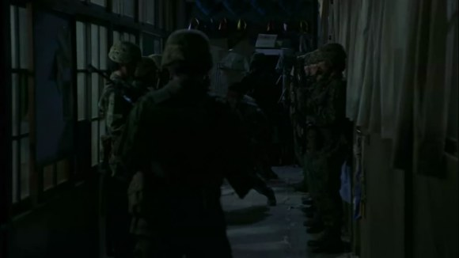
镜头放在了教室外面，这时候一个军人为他让路。
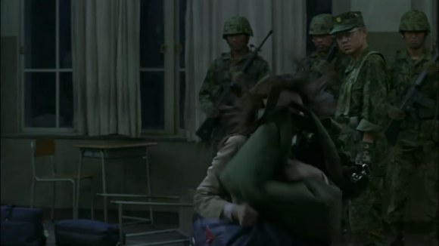
镜头又移向了教室里面，只见军官将武器包扔向金井泉。
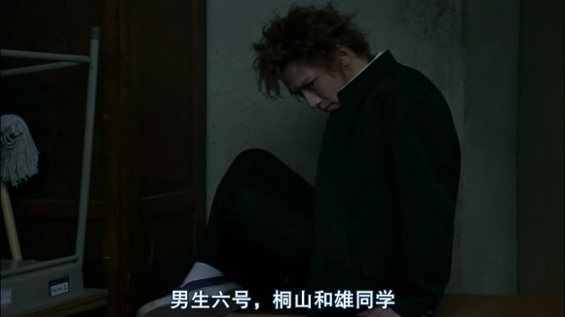
一直处于石化状态的桐山同学听到自己的名字后终于动了动身子。
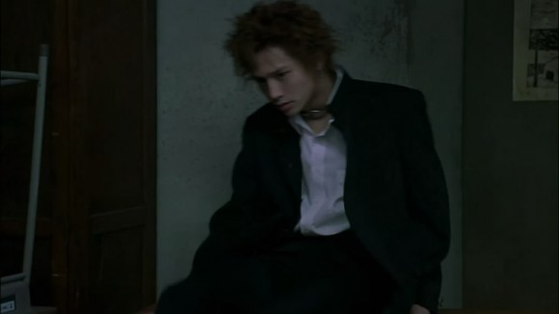
动作十分迟缓。
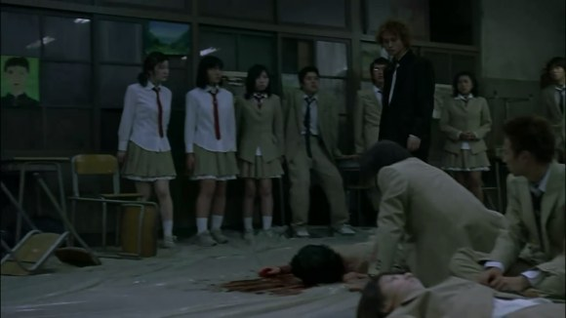
桐山继续缓慢的移动着，嘴里的口香糖嚼了又嚼
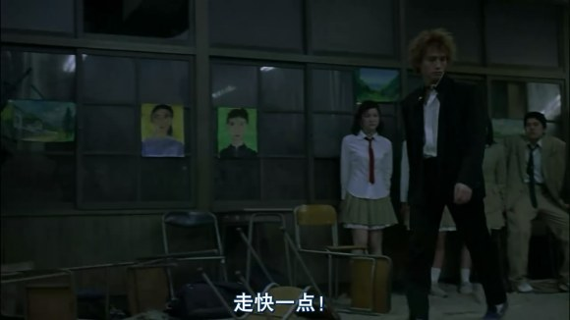
桐山这一系列机器般的动作，看到尸体如此坦然的样子，与前面那个转学生相比，恐怖感与威胁感更胜一筹。
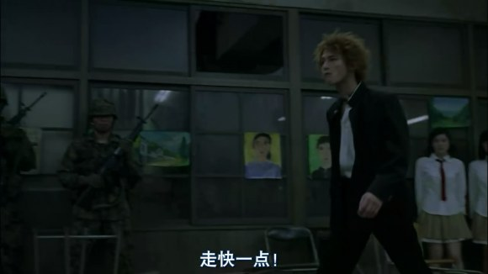
一位军人让他走快点，这时候他才加快了步伐，

